**3η εργαστηριακη ασκηση**

**ΟΙΚΟΛΟΓΙΑσ της ΒΛΑΣΤΗΣΗΣ**

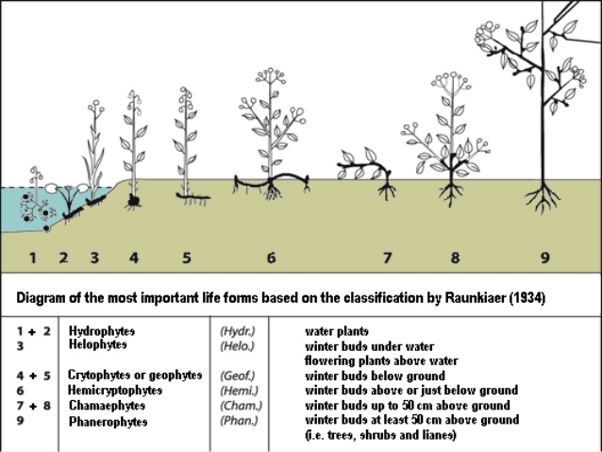

**Tmhma βιολογιασ**

**τομεασ βιολογιασ φυτων**

**2023**

**ΑΣΚΗΣΗ**

**i. ΑΝΑΛΥΣΗ ΒΙΟΜΟΡΦΩΝ – ΒΙΟΦΑΣΜΑΤΑ**

Η διαδοχή των εποχών δημιουργεί προβλήματα στην επιβίωση των φυτών. Η δυσμενέστερη γι’ αυτά εποχή του έτους είναι ο χειμώνας στα εύκρατα κλίματα (λόγω ψύχους) και το θέρος στις τροπικές και υποτροπικές περιοχές (λόγω ξηρασίας). Είναι πολύ σημαντικό για τα φυτά να διέλθουν τη δυσμενή περίοδο του έτους με τέτοιο τρόπο, ώστε να επιβιώσουν τουλάχιστον, οι οφθαλμοί ανανέωσής τους, δηλαδή τα όργανα που θα δώσουν ένα νέο φυτό την ερχόμενη βλαστητική περίοδο. Τα ανώτερα φυτά παρουσιάζουν ιδιαίτερες **μορφές (βιομορφές) ανάλογα με τη θέση των οφθαλμών ανανέωσής τους σε σχέση με την επιφάνεια του εδάφους.**

Ο Raunkiaer διακρίνει τις βλαστητικές μορφές των φυτών στις ακόλουθες 5 θεμελιώδεις ομάδες:

* **Φανερόφυτα (Ph):** Έχουν διαρκείς βλαστούς και αναπτύσσουν διακλαδώσεις οι οποίες έχουν στα άκρα τους, σε σημαντική απόσταση από το έδαφος (>50 cm), τους οφθαλμούς με τους οποίους διέρχονται τη δυσμενή εποχή του έτους. Διακρίνονται σε Μεγαφανερόφυτα στα οποία ανήκουν τα δέντρα και Νανοφανερόφυτα που περιλαμβάνουν τους θάμνους.
* **Χαμαίφυτα (Ch):** Είναι φυτά χαμηλά και έχουν τους οφθαλμούς διαχείμασης κοντά στην επιφάνεια του εδάφους, όχι ψηλότερα από 25cm. Περιλαμβάνουν χαμηλούς θάμνους και πολυετή ποώδη.

1. **Ημικρυπτόφυτα (H):** Φυτά των οποίων οι υπέργειοι βλαστοί πεθαίνουν το χειμώνα, ενώ οι οφθαλμοί διαχείμασης διατηρούνται ζωντανοί κοντά στην επιφάνεια του εδάφους, όπου είναι δυνατόν να προστατεύονται καλυπτόμενοι από υπολείμματα φύλλων, π.χ. *Taraxacum*.
2. **Γεώφυτα (G):** Πολυετή ποώδη φυτά που όταν τα υπέργεια όργανά τους πεθάνουν, οι οφθαλμοί διέρχονται τη δυσμενή εποχή του έτους σε υπόγεια βλαστητικά όργανα. Παραδείγματα γεωφύτων κρυπτοφύτων αποτελούν οι τουλίπες, τα κρεμμύδια (π.χ. *Allium, Cyclamen* κ.ά.)
3. **Υδρόφυτα (Hyd):** Φυτά που ζουν μέσα στο νερό ή στην επιφάνειά του. Όταν τα υπέργεια όργανά τους πεθαίνουν οι οφθαλμοί διέρχονται τη δυσμενή εποχή του έτους σε υπόγεια βλαστητικά όργανα μέσα στο νερό. Παραδείγματα υδροφύτων είναι τα είδη των γενών *Alisma, Typha, Phragmites* κ.ά.

**(Σημ.** Τα Γεώφυτα μαζί με τα Υδρόφυτα συχνά αναφέρονται κάτω από το κοινό όνομα **Κρυπτόφυτα**)

1. **Θερόφυτα (Τh):** Μονοετή φυτά με σύντομη περίοδο βλάστησης. Αντιμετωπίζουν τη δυσμενή περίοδο του έτους υπό μορφή σπερμάτων. Διακρίνονται σε θερινά ετήσια που φυτρώνουν την άνοιξη και πεθαίνουν αργά το θέρος, και σε χειμερινά ετήσια που φυτρώνουν το φθινόπωρο, ζουν το χειμώνα, ανθίζουν την άνοιξη και πεθαίνουν το θέρος, π.χ. τα αγρωστώδη.

Mια κατηγορία που προστέθηκε τελευταία είναι τα **Αερόφυτα,** πρόκειται για φυτά που εξασφαλίζουν την απαραίτητη υγρασία για την επιβίωσή τους από τον αέρα και την βροχή, συνήθως αναπτύσσονται πάνω σε άλλα φυτά, αλλά όχι παρασιτικά, π.χ. φυτά του γένους *Tillandsia*.

Αναλυτικότερα, οι **υποκατηγορίες** των βιομορφών έχουν ως ακολούθως:

|  |  |  |
| --- | --- | --- |
| **Ch (Xαμαίφυτα):**  **Chfrut:** Θαμνοειδή  **Chsucc:** Σαρκώδη  **Chsuffr:** Ημιθαμνοειδή | **Η (Ημικρυπτόφυτα):**  **Hbienn:**Διετή  **Hcaesp:** Θυσσανοειδή  **Hscand:** Αναρριχώμενα  **Hscap:** Βλαστοειδή  **Hrept:** Έρποντα  **Hros:** Ροδακοειδή | **Ph (Φανερόφυτα):**  **Nph:** Νανοφανερόφυτα  **Phcaesp:** Διακλαδώσεις από τη βάση  **Phscap:** Διακλαδώσεις στα ανώτερα τμήματα βλαστού |
| **G (Γεώφυτα):**  **Gbulb:** Βολβώδη  **Grhiz:** Ριζωματώδη | **Th (Θερόφυτα):**  **Thcaesp:** Θυσσανοειδή  **Thscap:** Βλαστοειδή  **Thrept:** Έρποντα |
| **Hyd ή Irad:** Υδρόφυτα |

Το σύνολο των ποσοστών συμμετοχής της κάθε κατηγορίας βιομορφών στη χλωρίδα μιας περιοχής χαρακτηρίζεται ως **βιολογικό φάσμα ή βιοφάσμα** της περιοχής και αντικατοπτρίζει το χαρακτήρα του κλίματος και τις γενικότερες οικολογικές συνθήκες που μπορεί να επικρατούν στην περιοχή.

Το βιοφάσμα μιας *υποθετικής περιοχής μελέτης* παρουσιάζεται στον Πιν. 1 καθώς επίσης αποδίδεται γραφικά στην Εικ. 1.

**Πίνακας 1. Διάκριση των taxa σε κατηγορίες βιολογικών μορφών.**

|  |  |  |
| --- | --- | --- |
| **ΒΙΟΜΟΡΦΕΣ** | **Αριθμός taxa** | **Ποσοστό (%)** |
| **Φανερόφυτα ( Ph )** | 16 | 7,14 |
| **Χαμαίφυτα ( Ch )** | 9 | 4,02 |
| **Ημικρυπτόφυτα (H)** | 58 | 25,89 |
| **Θερόφυτα (Th)** | 93 | 41,52 |
| **Γεώφυτα (G)** | 25 | 11,16 |
| **Υδρόφυτα (Hyd)** | 23 | 10,27 |
| **Σύνολο** | **224** | **100** |

**Εικ. 1. Γραφική απεικόνιση του βιοφάσματος της χλωρίδας στην περιοχή μελέτης.**

Το βιοφάσμα, όπως αναφέρθηκε, δίνει αρκετές πληροφορίες για τις οικολογικές συνθήκες του τόπου. Από τα αριθμητικά δεδομένα που παρατίθενται στον Πίνακα 1 φαίνεται πως τα θερόφυτα (Th), αποτελούν το 41,52% των βιομορφών. Η κυριαρχία των θεροφύτων επιβεβαιώνει τον μεσογειακό τύπο κλίματος που επικρατεί στην συγκεκριμένη περιοχή μελέτης. Ένα μεγάλο μέρος από τα θερόφυτα είναι νιτρόφιλα είδη, τα οποία χαρακτηρίζουν την περιοχή και αποτελούν δείκτη ανθρώπινης επίδρασης. Το ποσοστό των ημικρυπτόφυτων (H) 25,89% είναι ιδιαίτερα υψηλό και μπορεί να αποδοθεί στην αυξημένη υγρασία που ενδεχομένως υπάρχει στην περιοχή. Ακολουθούν τα γεώφυτα (G) σε ποσοστό 11,16%, και τα υδρόφυτα (Hyd) σε ποσοστό 10,27%. Τα υδρόφυτα χαρακτηρίζουν τους υγροτόπους.

**Πίνακας 2. Βιοφάσματα κλιματικών ζωνών (κατά Raunkier).**

**Πίνακας 3.** Βιοφάσματα χλωρίδας διαφόρων περιοχών και οικοσυστημάτων της Ελλάδας.

**ii. Χωρολογική ανάλυση - Χωρολογικό φάσμα**

Κάθε φυτικό taxon φύεται σε μια συγκεκριμένη περιοχή εξάπλωσης. Οι περιοχές εξάπλωσης των φυτών ποικίλουν εξαιρετικά σε έκταση. Έτσι μπορούν να αφορούν μια πολύ μικρή έκταση π.χ. την κορυφή ενός βουνού, έως περιοχές μεγαλύτερες από τα όρια μιας ή περισσότερων ηπείρων. Οι εξαπλώσεις των φυτικών taxa έγιναν με φυσικό τρόπο, κυρίως με την βοήθεια παραγόντων όπως ο άνεμος, το νερό, τα ζώα, αλλά επηρεάστηκαν ισχυρά τόσο από τις κλιματικές συνθήκες και τις μεταβολές του κλίματος κατά την διάρκεια της ιστορίας της γης, όσο και από τις γεωτεκτονικές μεταβολές και κινήσεις στον γήινο φλοιό. Η κατασκευή των σπερμάτων και η ενδεχόμενη ύπαρξη βοηθητικών συσκευών που τα περιβάλλει κατέχει ιδιαίτερη βαρύτητα στην φυτογεωγραφική εξελικτική ιστορία του κάθε είδους˙ έτσι η γενετική ταυτότητα του είδους είναι ένα από τα σημαντικά κριτήρια που διαμόρφωσαν την εικόνα της βλάστησης στον πλανήτη μας.

Η περιοχή εξάπλωσης ενός φυτικού taxon, δηλαδή τα γεωγραφικά όρια μέσα στα οποία εμφανίζεται, είναι το αποτέλεσμα του συνδυασμού πολλών παραγόντων, όπως οι γενετικές πληροφορίες και η ικανότητα ανταγωνισμού που έχει κάθε φυτό, οι οικολογικές συνθήκες, το κλίμα και το έδαφος. Επίσης, η ανθρώπινη δραστηριότητα επηρεάζει σημαντικά τις εξαπλώσεις των φυτών, αυξάνοντας, ή μειώνοντας τα όριά τους.

Για να διευκολυνθεί η μελέτη της εξάπλωσης των ανωτέρων φυτικών οργανισμών, εισάγεται η έννοια της **χωρολογικής ενότητας**. Κάθε χωρολογική ενότητα περιλαμβάνει κάποιες ευρείες περιοχές της Γης στις οποίες απαντάται κάθε taxon. Πρέπει να σημειωθεί πως η ομαδοποίηση αυτή είναι πολύ αδρή και μας βοηθά να εξάγουμε σωστά συμπεράσματα μόνο σε γενικές γραμμές.

Οι μεγάλες χωρολογικές ενότητες φαίνονται στον Πίν. 1 και αναλυτικότερα είναι οι εξής:

1. **Κοσμοπολιτική, Υποκοσμοπολιτική**

Τα κοσμοπολιτικά στοιχεία εμφανίζουν διηπειρωτική εξάπλωση χωρίς σημαντικά κενά και χωρίς συγκεκριμένο κέντρο γεωγραφικής καταγωγής. Τα υποκοσμοπολιτικά στοιχεία εμφανίζονται σχεδόν σε όλες τις ζώνες του κόσμου, αλλά με σημαντικά κενά, για παράδειγμα ούτε καν σε μια ήπειρο ή σε μια κλιματική ζώνη.

1. **Τροπική και υποτροπική**

Τα taxa αυτά έχουν κύρια περιοχή εξάπλωσης τις υποτροπικές περιοχές του Παλαιού Κόσμου (Paleosubtrop.), και τις περιοχές της τροπικής και θερμής ζώνης (Subtrop.).

1. **Εύκρατη**

Εδώ ανήκουν τα taxa, που εξαπλώνονται στις κλιματικά εύκρατες περιοχές της Ευρώπης, Ασίας και Β. Αφρικής.

1. **Βόρεια**

Τα βόρεια taxa εξαπλώνονται στην ψυχρή και εύκρατη ζώνη της Ευρώπης, Ασίας και Β. Αφρικής.

1. **Ευρασιατική**

Η ενότητα αυτή περιλαμβάνει taxa με διηπειρωτική εξάπλωση. Περιλαμβάνει μεγάλες εκτάσεις της Ευρώπης και της Ασίας χωρίς να υπάρχει επικέντρωση στο Μεσογειακό χώρο. Εδώ, έχουν επίσης ενταχθεί taxa με γεωγραφική εξάπλωση στον Καύκασο και στην περιοχή γύρω από τη Μαύρη Θάλασσα (Europ.Pont.).

1. **Ευρωπαϊκή**

Πρόκειται για taxa, τα οποία έχουν τον ευρωπαϊκό χώρο ως κέντρο εξάπλωσης, εκτός της Μεσογειακής περιοχής.

1. **Βαλκανική**

Στην κατηγορία αυτήν κατατάσσονται γεωστοιχεία, των οποίων η γεωγραφική εξάπλωση περιορίζεται αποκλειστικά στις βαλκανικές χώρες.

1. **Ελληνικά ενδημικά**

Πρόκειται για taxa, τα οποία εμφανίζονται αποκλειστικά στον ελληνικό χώρο.

* **Μεσογειακή**

Τα μεσογειακά είναι φυτικά είδη που εξαπλώνονται στα όρια της παραμεσογείου λεκάνης (Med.). Τα στενομεσογειακά taxa (St.Μed.) έχουν γεωγραφική εξάπλωση περιορισμένη στις μεσογειακές ακτές. Τα μεσογειακά είδη που εξαπλώνονται και προς τα ηπειρωτικά, χαρακτηρίζονται ως ευρυμεσογειακά (Eu.Μed.). Άλλα είδη περιορίζονται στο νότιο τμήμα της μεσογειακής λεκάνης (S.Med.) κι άλλα στο ανατολικό (E.Med.)

* **Μεσογειακή - Εξωμεσογειακή**

Στην ενότητα των εξωμεσογειακών γεωστοιχείων περιλαμβάνονται ορισμένα διπλόχωρα taxa, των οποίων η μια περιοχή εξάπλωσης είναι η Μεσόγειος και η δεύτερη κάποια γειτονική του μεσογειακού χώρου (π.χ Medit.-Turan.).

* **Επιγενή**

Τέλος θα πρέπει να συμπεριληφθούν σε κάποια ομάδα και τα ξενικά φυτά τα οποία βρέθηκαν στην Ελλάδα είτε τυχαία, είτε επειδή ξέφυγαν από τις καλλιέργειες (ημιαυτοφυή). Η γεωγραφική καταγωγή των ειδών αυτών είναι από διάφορα μέρη του κόσμου. Τα περισσότερα απ’ αυτά είναι ζιζάνια καλλιεργειών, φυτρώνουν σε κράσπεδα δρόμων, οικισμούς και γενικά σε βιότοπους που επηρεάζονται από τον άνθρωπο (Γιαννίτσαρος, 1982).

Στην ομάδα των επιγενών προσμετρούμε και τα καλλιεργούμενα (Cult.) (Πίν.1).

**Πίνακας 1. Ομαδοποίηση των χωρολογικών στοιχείων σε χωρολογικές ενότητες**

|  |  |
| --- | --- |
| **ΧΩΡΟΛΟΓΙΚΗ ΕΝΟΤΗΤΑ** | **ΧΩΡΟΛΟΓΙΚΑ ΣΤΟΙΧΕΙΑ** |
| **Κοσμοπολιτικά** | Cosmop. |
| **Υποκοσμοπολιτικά** | Subcosmop., Subcosmop.-Subtropic. |
| **Τροπικά-Υποτροπικά** | Paleosubtrop., Saharo-Sind. |
| **Εύκρατα** | Palaeotemp. |
| **Βόρεια** | Circumbor. |
| **Ευρασιατικά** | Eurasiat., Europ.-Caucas., Eurosiber, Eurasiat.- Temp., Eurasiat.- Circumbor. |
| **Ευρωπαϊκά** | Europ., SE-Europ. |
| **Βαλκανικά** | Balkan |
| **Ελληνικά ενδημικά** | Greek endemic |
| **Στενο - Μεσογειακά** | St.-Med., S-Med., NE Med., N.-St.Med., N.Med., |
| **Ευρυμεσογειακά** | Eu-Med., Med. |
| **Ανατολικομεσογειακά** | E-Med., E.-St.Med. |
| **Μεσογειακά- Εξωμεσογειακά** | Med.-Atl., Eu.Med.-Atl., Med.-Μakarones, Med.-Μakarones & Messico, Med.-Turan, Eu-Med.-Turan, E.Med-Turan, N.Med.-Turan, Eu.Med.-Subpont., Eu.Med. & Sudafr., Med.-Subatl. |
| **Επιγενή/ Καλλιεργούμενα** | Adv., Cult. |

Αξίζει να σημειωθεί ότι οι χωρολογικές ενότητες, οι οποίες ομαδοποιούν τις κύριες εξαπλώσεις των φυτών, περιγράφουν τις εξαπλώσεις των taxa σε γενικές μόνο γραμμές και στις περιπτώσεις που η εξάπλωση ενός taxon είναι ασυνεχής, οι σποραδικές και απομακρυσμένες θέσεις της κύριας κατανομής του, δεν λαμβάνονται υπόψη στο χωρολογικό χαρακτηρισμό του συγκεκριμένου taxon (Phitos, et al., 2009). Τα κέντρα των χωρολογικών ενοτήτων σχετίζονται στενά με τις περιβαλλοντικές καταστάσεις, οι οποίες επικρατούν στην οριοθετημένη περιοχή τους. Από τις καταστάσεις αυτές κατευθύνεται η δημιουργία μιας χαρακτηριστικής μορφής βλάστησης, η οποία την αντιπροσωπεύει στις διάσπαρτες προεκτάσεις της Meusel et al., (1965). Είναι γνωστό ότι στη διασπορά των ειδών ισχύει ο νόμος του Beijerinck, σύμφωνα με τον οποίο «οτιδήποτε μπορεί να υπάρχει οπουδήποτε, αλλά το περιβάλλον επιλέγει» (Pijl, 1972). Έτσι λοιπόν, συμφώνα με την προαναφερθείσα θεωρία, είναι φανερό ότι η μορφή και η σύνθεση της βλάστησης μιας περιοχής ανταποκρίνεται στις οικολογικές της συνθήκες.

**Χωρολογικό φάσμα**

Σε μία *υποθετική περιοχή μελέτης* (στη Μεσογειακή λεκάνη), αποδίδεται η συμμετοχή των taxa σε απόλυτους αριθμούς, καθώς και η ποσοστιαία αναλογία συμμετοχής τους, σε κάθε μία από τις 14 χωρολογικές ενότητες (Πίνακας 2). Από τα ποσοστά προκύπτει το χωρολογικό φάσμα της περιοχής αυτής, το οποίο παριστάνεται γραφικά στην Εικ. 2.

**Πίν. 2. Κατανομή των taxa σε χωρολογικές ενότητες σε απόλυτους αριθμούς και σε εκατοστιαία ποσοστά.**

|  |  |  |
| --- | --- | --- |
| **Χωρολογική Ενότητα** | **Αριθμός taxa** | **Ποσοστό %** |
| **Κοσμοπολιτικά** | **22** | **9,82** |
| **Υποκοσμοπολιτικά** | **27** | **12,05** |
| **Τροπικά-Υποτροπικά** | **5** | **2,23** |
| **Εύκρατα** | **5** | **7,59** |
| **Βόρεια** | **7** | **3,13** |
| **Ευρασιατικά** | **17** | **7,59** |
| **Ευρωπαϊκά** | **3** | **1,34** |
| **Βαλκανικά** | **1** | **0,45** |
| **Επιγενή / Καλλιεργούμενα** | **12** | **5,36** |
| **Μεσογειακά** | **113** | **50,44** |
| i. Ελληνικά ενδημικά | 1 | 0,45 |
| ii. Στενο- Μεσογειακά | 35 | 15,63 |
| iii. Ευρυμεσογειακά | 39 | 17,41 |
| iv.Ανατολικομεσογειακά | 7 | 3,13 |
| v. Μεσογειακά / Εξωμεσογειακά | 31 | 13,84 |
| **Σύνολο** | **224** | **100,00** |

**Εικόνα 2. Το χωρολογικό φάσμα της περιοχής μελέτης.**

Από τα αριθμητικά δεδομένα του πίνακα προκύπτει πως το μεγαλύτερο ποσοστό (50,44%) των φυτών της περιοχής ανήκει στα **Μεσογειακά taxa**. Τα αποτελέσματα αυτά είναι αναμενόμενα αφού η περιοχή βρίσκεται στο μεσογειακό χώρο. Επίσης, σημαντικό είναι και το ποσοστό των taxa που εμφανίζουν κοσμοπολιτική- υποκοσμοπολιτική εξάπλωση (συνολικό ποσοστό 21,87%). Τα φυτά αυτά είναι, στην πλειοψηφία τους, είδη που αναπτύσσονται σε συνθήκες αυξημένης υγρασίας. Στις ιδιαίτερες αυτές συνθήκες, μπορούν να ανταπεξέλθουν συγκεκριμένα μόνο είδη, τα οποία είναι κοινά σε όλο τον κόσμο.

**Άσκηση 1:** Να κατασκευάσετε το φάσμα βιομορφών και το χωρολογικό φάσμα για την παρακάτω περιοχή Α. Τι συμπεράσματα βγάζετε;

**Περιοχή Α**

|  |  |  |  |
| --- | --- | --- | --- |
| **Οικογένεια** | **Είδη** | **Βιομορφές** | **Χωρολογία** |
| ANACARDIACEAE | *Pistacia lentiscus* L. | Pcaesp | St.Med. |
| BORAGINACEAE | *Neatostema apulum* (L.) I.M.Johnston | Thscap | St.Med. |
| CISTACEAE | *Cistus salviifolius* L. | NPh | St.Med. |
| COMPOSITAE | *Aetheorhiza bulbosa* (L.) Cass. | Gbulb | St.Med. |
| COMPOSITAE | *Bellis annua* L. | Thscap | Macarones. |
| ASTERACEAE | *Centaurea raphanina* Sibth. & Sm.subsp. *mixta* (DC.) Runemark | Hros | Endemic/Greek |
| ASTERACEAE | *Crupina crupinastrum* (Moris) Vis. | Thscap | St.Med. |
| ASTERACEAE | *Phagnalon graecum* Boiss & Heldr. | Chsuffr | E.Med. |
| ASTERACEAE | *Picnomon acarna* (L.) Cass. | Hscap | St.Med. |
| CONVOLVULACEAE | *Convolvulus arvensis* L. | Grhiz | Cosmop. |
| BRASSICACEAE | *Clypeola jonthlaspi* L. | Thscap | St.Med. |
| CUPRESSACEAE | *Cupressus sempervirens* L. | Pscap | E.Med. |
| ERICACEAE | *Erica manipuliflora* Salisb. | Chsuffr | E.Med. |
| GERANIACEAE | *Erodium cicutarium* (L.) L' Her | Thcaesp | Subcosmop. |
| POACEAE | *Brachypodium distachyon* (L.) Beauv. | Thscap | Turan. |
| POACEAE | *Brachypodium retusum* (Pers.) Beauv. | Hcaesp | St.Med. |
| POACEAE | *Cynosurus echinatus* L. | Thscap | Eu.Med. |
| POACEAE | *Dactylis glomerata* L. | Hcaesp | Paleotemp. |
| POACEAE | *Piptatherum miliaceum* (L.) Cosson | Hcaes | Turan. |
| FABACEAE | *Ballota acetabulosa* (L.) Bentham | Gbulb | E.Med. |
| FABACEAE | *Micromeria graeca* (L.)Bentham ex Reichenb. | Chsuffr | St.Med. |
| FABACEAE | *Phlomis fruticosa* L. | NPh | St.Med. |
| FABACEAE | *Rosmarinus officinalis* L. | NPh | Eu.Med. |
| FABACEAE | *Stachys gernanica* L. subsp. *cordigera* Briq. | Hscap | Euro-Sib |
| HYACINTHACEAE | *Asparagus acutifolius* L. | Grhiz | St.Med. |
| LILIACEAE | *Gagea peduncularis* (J.& C. Presl) Pascher | Gbulb | E-St.Med. |
| LINACEAE | *Linum strictum* L. | Thscap | St.Med. |
| OLEACEAE | *Phillyrea latifolia* L. | Pcaesp | St.Med. |
| POLYPODIACEAE | *Asplenium aegaeum* Lovis & al. | Hros | Balkan.-An. |
| SELAGINELLACEAE | *Selaginella denticulata* (L.) Spring | Chrept | St.Med. |
| APIACEAE | *Bupleurum glumaceum* Sibth. & Sm. | Thscap | Balkan. |
| APIACEAE | *Daucus carota* L. | Hbienn | Subcosmop. |
| APIACEAE | *Malabaila aurea* L. | Hscap | E-St.Med. |
| APIACEAE | *Scaligeria napiformis* (Sprengel) Grande | Hbienn | E.Med. |
| URTICACEAE | *Urtica pilulifera* L. | Thscap | Eu.Med. |

**Άσκηση 2:** Κατασκευάσετε το χωρολογικό φάσμα της παρακάτω περιοχής. Τι συμπεράσματα βγάζετε;

**Περιοχή Α**

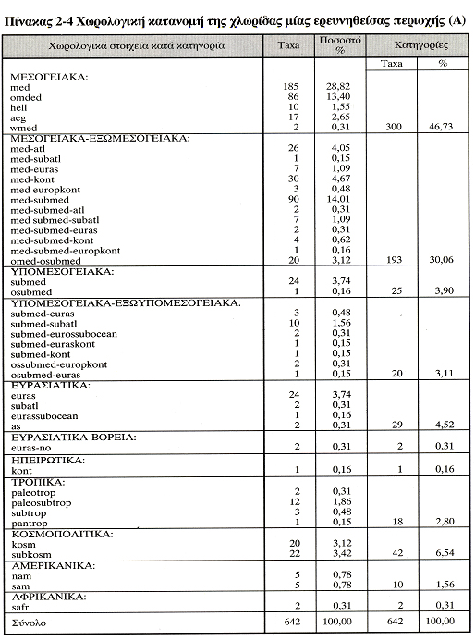**Άσκηση 3:** Κατασκευάστε το χωρολογικό φάσμα της παρακάτω περιοχής. Τι συμπεράσματα βγάζετε;

**Περιοχή Β**

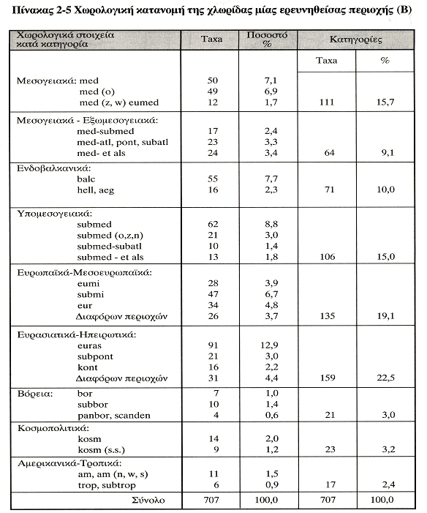

**Άσκηση 4:** Φωτογραφίστε τρία φυτικά είδη (κατά προτίμηση όχι καλλιεργούμενα ή καλλωπιστικά) και σημειώσετε τη βιομορφή τους.